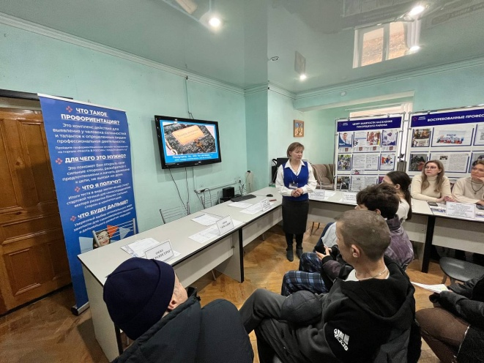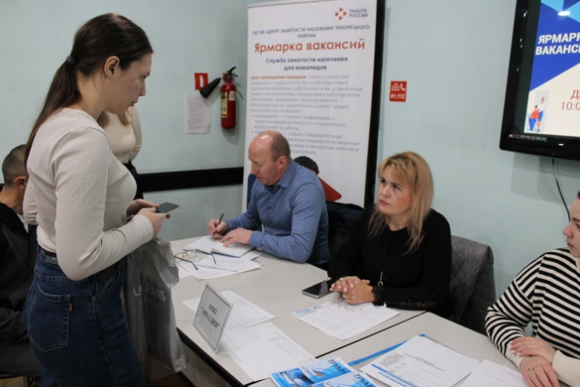

О проведенной ярмарке вакансий для инвалидов

В центре занятости населения Тихорецкого района 5 декабря 2024 года в рамках краевой акции «Служба занятости для инвалидов» была проведена специализированная ярмарка вакансий для граждан с инвалидностью. В ярмарке приняли участие работодатели г. Тихорецка и Тихорецкого района, социальные партнёры, общественные организации.

Посетители ярмарки получили консультацию психолога, консультации по вопросам временного трудоустройства. Обсудили вопросы трудоустройства при непосредственной встрече с работодателями, получили конкретную информацию о вакансиях её специфику, рабочий график, перечень обязанностей, наличие социального пакета и многое другое.

В рамках ярмарки прошел тренинг для граждан имеющих ограничения по состоянию здоровья: «Настрой на поиск работы. Подготовка к собеседованию». Цель тренинга – помочь инвалидам поверить в свои силы, проявить себя на собеседовании, найти место работы. Ищущие работу граждане получили знания о современном рынке труда и успешных стратегиях поиска работы, освоили навыки составления резюме. Как успешно пройти собеседование, стратегии самопрезентации. Участники тренинга имели возможность закрепить полученные знания на практике при общении с работодателями.

Так же с работодателями был проведен круглый стол по вопросам трудоустройства инвалидов, создание квотируемых рабочих мест, исполнения установленной квоты.